**Caso de uso**

**Crear un nuevo proveedor**

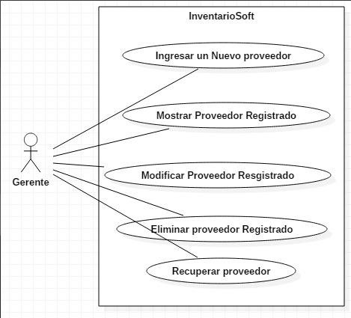

|  |  |
| --- | --- |
| Caso de uso | 001 |
| Nombre: | Crear un nuevo proveedor |
| Prioridad: | Alta |
| Frecuencia: | Alta |
| Fuentes: | Crear nuevo proveedor |
| Autor: | Rafael carlosama Bolaños |
| Descripción: | En este caso de uso el Gerente va a crear un nuevo proveedor. |
| Disparador: |  |
| Precondición: | Haber ingresado al sistema y haber dado clic en Gestionar Proveedor |
| Flujo Normal: | 1. El gerente ingresa al sistema 2. El sistema mostrara la opción de crear un nuevo proveedor 3. El gerente seleccionará la opción crear nuevo proveedor 4. El Gerente ingresa los datos del proveedor 5. Cedula o Nit 6. Nombre o razón social 7. Teléfono 8. Dirección 9. Ciudad 10. Correo Electrónico 11. El gerente da clic en el botón guardar. 12. El sistema mostrara un mensaje de pantalla indicando si fue o no exitoso la creación del proveedor. 13. En caso que no haya sido exitoso el proceso el sistema mostrara por medio de un mensaje. |
| Flujo Alterno: | 1. Después de creado el proveedor el sistema me deberá mostrar el listado de proveedores registrados. 2. El sistema mostrara la opción editar proveedor en caso de ser necesario. |
| Pos condición: | El gerente ha digitado toda la información del proveedor y el sistema mostrara un mensaje por pantalla diciendo que el resultado ha sido exitoso. |
| Requerimientos: | |
| Excepciones: | 1. El sistema indicara que hay campos que no han sido ingresados correctamente. |
| Inclusiones: | |
| Reglas de negocio: | * Todos los campos son obligatorios * El proveedor debe ser mayor de edad * El campo de CC o NIT deben ser obligatorios |
| Requisitos no Funcionales: |  |